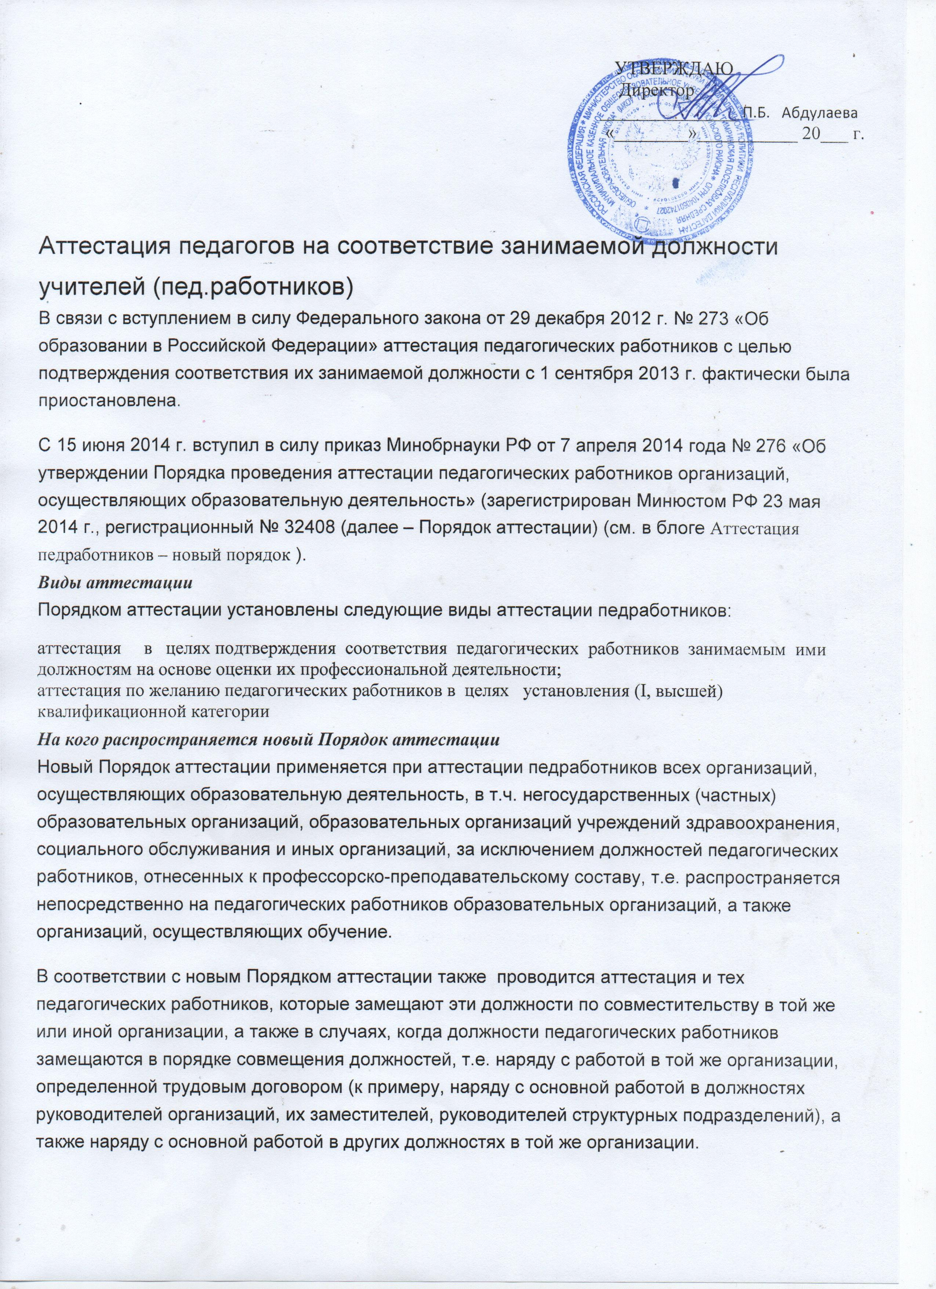

Аттестация педработников в целях подтверждения соответствия занимаемым ими должностям
В соответствии с новым Порядком аттестации аттестация педработников в целях подтверждения соответствия занимаемым ими должностям проводится аттестационными комиссиями образовательных организаций один раз в пять лет на основе оценки профессиональной деятельности педагога в соответствии с распорядительным актом работодателя.
Не подлежат аттестации педагогические работники:
- имеющие квалификационные категории;
- проработавшие в занимаемой должности менее двух лет в организации, в которой проводится аттестация;
- беременные женщины;
- женщины, находящиеся в отпуске по беременности и родам;
- находящиеся в отпуске по уходу за ребенком до достижения им возраста трех лет;
- отсутствовавшие на рабочем месте более четырех месяцев подряд в связи с заболеванием.
Недопустимо также проведение аттестации педагогических работников «на входе в педагогическую профессию» после получения среднего или высшего профессионального образования по соответствующей специальности.
Аттестация женщин, находящихся в отпуске по беременности и родам; лиц, находящихся в отпуске по уходу за ребенком до достижения им возраста трех лет, возможна не ранее чем через два года после их выхода из указанных отпусков.
Аттестация лиц, отсутствовавших на рабочем месте более четырех месяцев подряд в связи с заболеванием, возможна не ранее чем через год после их выхода на работу.
Кем проводится аттестация.
Согласно документу теперь аттестация педработников в целях подтверждения соответствия занимаемым ими должностям проводится аттестационными комиссиями, самостоятельно формируемыми образовательными организациями (далее – аттестационная комиссия).
Состав аттестационной комиссии
В состав аттестационной комиссии входят председатель комиссии, заместитель председателя, секретарь, члены комиссии и в обязательном порядке — представитель выборного органа соответствующей первичной профсоюзной организации (при наличии такого органа).

К примеру, аттестационная комиссия может быть сформирована из числа работников организации, в которой работает педагог, представителей коллегиальных органов управления, предусмотренных уставом организации (общее собрание (конференция) работников образовательной организации, педагогический совет, попечительский совет, управляющий совет, наблюдательный совет и другие).
О представлении
Для проведения аттестации на каждого педагога работодатель вносит в аттестационную комиссию представление, в котором содержатся следующие сведения о нем:
- фамилия, имя, отчество (при наличии);
- наименование должности на дату проведения аттестации;
- дата заключения по этой должности трудового договора;
- уровень образования и (или) квалификации по специальности или направлению подготовки;
- информация о получении дополнительного профессионального образования по профилю педагогической деятельности;
- результаты предыдущих аттестаций (в случае их проведения);
- мотивированная всесторонняя и объективная оценка профессиональных, деловых качеств, результатов профессиональной деятельности педагогического работника по выполнению трудовых обязанностей, возложенных на него трудовым договором.
После ознакомления с представлением педагогический работник по желанию может представить в аттестационную комиссию дополнительные сведения, характеризующие его профессиональную деятельность за
период с даты, предыдущей аттестации (при первичной аттестации — с даты поступления на работу).
О внеочередной аттестации
Возможности проведения для педработников внеочередной аттестации, к примеру, в случае наличия жалоб на ненадлежащее исполнение педагогическим работником должностных обязанностей (в том числе имеющим квалификационную категорию) Порядком аттестации не предусмотрены.
В этих случаях следует руководствоваться статьей 192 Трудового кодекса РФ, в соответствии с которой за неисполнение или ненадлежащее исполнение работником по его вине возложенных на него трудовых обязанностей, работодатель имеет право применить дисциплинарные взыскания — замечание, выговор, увольнение по соответствующим основаниям.

С какими документами знакомится аттестуемый работник
Работодатель обязан ознакомить педработника под личную роспись:
- с распорядительным актом, содержащим список работников организации, подлежащих аттестации, график проведения аттестации, — не менее чем за 30 календарных дней до дня проведения их аттестации по графику;
- с представлением — не позднее, чем за 30 календарных дней до дня проведения аттестации.
При отказе педработника от ознакомления с представлением составляется акт, который подписывается работодателем и лицами (не менее двух), в присутствии которых он составлен.
Как проводится аттестация
Аттестация проводится на заседании аттестационной комиссии с участием педагога. Заседание считается правомочным, если на нём присутствуют не менее двух третей от общего числа членов аттестационной комиссии.
В случае отсутствия педагога в день проведения аттестации на заседании аттестационной комиссии по уважительным причинам, его аттестация переносится на другую дату, и в график аттестации вносятся соответствующие изменения, о чем работодатель знакомит работника под роспись не менее чем за 30 календарных дней до новой даты проведения его аттестации. При неявке без уважительной причины аттестационная комиссия проводит аттестацию в его отсутствие.
Аттестационная комиссия рассматривает представление, дополнительные сведения, представленные самим работником, характеризующие его профессиональную деятельность (в случае их представления).
Прохождение в ходе аттестации квалификационных испытаний в письменной форме, как это осуществлялось в соответствии с ранее действовавшим порядком, новым Порядком аттестации не предусматривается.
По результатам аттестации аттестационная комиссия принимает одно из следующих решений:
- соответствует занимаемой должности (указывается должность педагогического работника);
- не соответствует занимаемой должности (указывается должность педагогического работника).
Решение принимается аттестационной комиссией в отсутствие аттестуемого работника открытым голосованием большинством голосов членов аттестационной комиссии, присутствующих на заседании. При прохождении аттестации педагогический работник, являющийся членом аттестационной комиссии, не участвует в голосовании по своей кандидатуре.
В случаях, когда не менее половины членов аттестационной комиссии, присутствующих на заседании, проголосовали за решение о соответствии работника занимаемой должности, педагогический работник признается соответствующим занимаемой должности.
Результаты аттестации педагогического работника, непосредственно присутствующего на заседании аттестационной комиссии, сообщаются ему после подведения итогов голосования.

Оформление результатов аттестации
Порядок аттестации в целях подтверждения соответствия занимаемой педагогом должности не предусматривает оформление на него аттестационного листа.
Результаты аттестации заносятся в протокол, подписываемый председателем, заместителем председателя, секретарем и членами аттестационной комиссии, присутствовавшими на заседании, который хранится с представлениями, дополнительными сведениями, представленными самими педагогами, характеризующими их профессиональную деятельность (в случае их наличия), у работодателя.
На педагогического работника, прошедшего аттестацию, не позднее двух рабочих дней со дня ее проведения секретарем аттестационной комиссии организации составляется выписка из протокола, содержащая сведения о фамилии, имени, отчестве (при наличии) аттестуемого, наименовании его должности, дате заседания аттестационной комиссии организации, результатах голосования, о принятом аттестационной комиссией организации решении.
Работодатель знакомит педработникас выпиской из протокола под роспись в течение трех рабочих дней после ее составления.Выписка из протокола хранится в личном деле педагогического работника.
При переходе в другую образовательную организацию
Порядком аттестации не предусматривается сохранение результатов аттестации педработников, проводимой в целях подтверждения соответствия занимаемым ими должностям при переходе в другую организацию. Следовательно, работодатель по новому месту работы вправе осуществлять аттестацию таких педагогических работников на общих основаниях и с соблюдением условий, предусмотренных Порядком аттестации.
О рекомендациях аттестационной комиссии
Аттестационные комиссии дают рекомендации работодателю о возможности назначения на соответствующие должности педагогических работников лиц, не имеющих специальной подготовки или стажа работы, установленных в разделе «Требования к квалификации» раздела «Квалификационные характеристики должностей работников образования» Единого квалификационного справочника должностей руководителей, специалистов и служащих» (приказ Минздравсоцразвития РФ от 26.08.2010 г. №761) и (или) профессиональными стандартами, но обладающих достаточным практическим опытом и компетентностью, выполняющих качественно и в полном объеме возложенные на них должностные обязанности.
Следовательно, работодатель, имея намерение принять на должность педагогического работника претендента, у которого отсутствует требуемое образование, но который, по мнению работодателя, обладает достаточным практическим опытом и компетентностью и может выполнять работу в должности, теперь вправе, руководствуясь пунктом 9 «Общих положений» квалификационных характеристик и пунктом 23 Порядка аттестации, для получения соответствующей рекомендации обращаться в аттестационную комиссию, в полномочия которой вменена такая функция, не создавая для решения таких вопросов специальную аттестационную комиссию. При этом роль аттестационной комиссии будет состоять в оценке возможностей претендента выполнять предусмотренные по этой должности обязанности с учетом опыта его предыдущей работы.
Поскольку прием на работу в указанных случаях обусловлен выполнением качественно и в полном объеме возложенных должностных обязанностей, чего заранее работодатель знать не может, то в целях проверки этих возможностей будущего работника аттестационная комиссия может включить предложение об установлении при заключении трудового договора испытательного срока в порядке и на условиях, установленных статьей 70 ТК РФ.
В таком же порядке на должность педагогического работника может быть принят выпускник, получивший среднее или высшее профессиональное образование, но претендующий на должность не по полученной специальности, только без установления испытательного срока.
Применение пункта 9 раздела «Общие положения» квалификационных характеристик должностей работников образования следует осуществлять без употребления слов «в порядке исключения» по аналогии с тем, как это было установлено приказом Минздравсоцразвития России от 25 октября 2010 г. № 921н, которым внесены изменения в Порядок применения Единого квалификационного справочника должностей руководителей, специалистов и служащих, утвержденный постановлением Минтруда России от 9 февраля 2004 г. № 9.
Если принято решение о несоответствии работника занимаемой должности

В случае признания педагогического работника по результатам аттестации несоответствующим занимаемой должности вследствие недостаточной квалификации трудовой договор с ним может быть расторгнут в соответствии с пунктом 3 части 1 статьи 81 Трудового кодекса Российской Федерации. Увольнение по данному основанию допускается, если невозможно перевести педагогического работника с его письменного согласия на другую имеющуюся у руководителя работу (как вакантную должность или работу, соответствующую квалификации работника, так и вакантную нижестоящую должность или нижеоплачиваемую работу), которую работник может выполнять с учетом его состояния здоровья (часть 3 статьи 81 Трудового кодекса Российской Федерации).

